- 看了VIP代码
VIP由cluster向下一共分为几个层次：
一个cluster包含三个patition；
一个patition包含一个patition_slice；
一个patition_slice内部包含8个core；
一个core内部包含三个buffer以及一个depression和sequencer模块；
其中进行乘加计算的mac在sequencer模块内部；

Mac单元主要进行INT8数据类型的乘加计算：
其乘加过程大致分为以下几步：
- 取数
在取数阶段，mac分别从image_buffer以及coef_buffer中取出1536以及27位数据。
Mac中有三个512位的寄存器reg0，reg1，reg2存放image_buffer的前中后三段数据。
Reg0 <= image_buffer[511:0]
Reg1 <= image_buffer[1023:512]
Reg2 <= image_buffer[1535:1024]
coef_buffer的数据也分三段存放于Reg3，Reg4，Reg5中
Reg3 <=coef_buffer[8:0]
Reg4 <= coef_buffer[18:9]
Reg5 <= coef_buffer[27:19]
- 乘法计算
在mac中乘法计算使用三个循环并行执行，每个循环均计算64次乘法运算。
主要计算方式为存放image_buffer中三段数据的reg0，reg1以及reg2分别将数据分为64份，每份包含8位数据，reg0中的64个8位数据均与reg3中的9位数据相乘得到16位的乘法结果。Reg1以及reg2中的数据也分别与reg4，reg5中的数据进行乘法计算。
这个乘法计算模式可以大致表示为row x row 的模式：
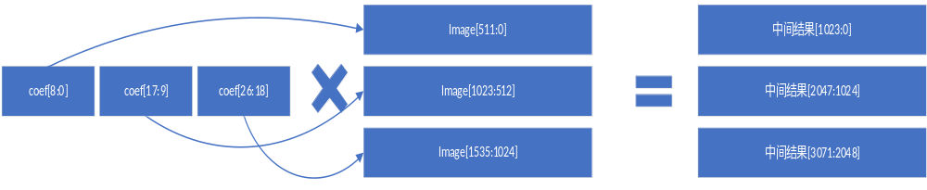
- 加法计算
得到的乘法结果分64组，按每组16位的数据进行加法计算得到中间结果。这个加法使用了一个64次的循环计算，每次循环进行一组16位数的相加。

- 进行了论文阅读：A 17–95.6 TOPS/W Deep Learning Inference Accelerator with Per-Vector Scaled 4-bit Quantization for Transformers in 5nm
这篇文章是NVIDA受到会议邀请写的一篇短文，具体细节很少，他们的创新点主要是在硬件中实现了VSQ(Per-vector scaled quantization)的量化技术。
- 进行了论文阅读：PERCIVAL: Open-Source Posit RISC-V Core With Quire Capability
文章主要设计了一个基于CVA6的应用级posit RISC-V内核，它可以执行所有posit指令，包括所需的融合操作现。
Posit的数据格式如下：（这个Posit数据格式最早在2017年提出）
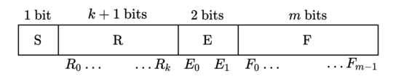
其中S为符号位1位，R表示缩放因子，E表示阶码，F表示尾数部分。
与IEEE 754表示方式不同，其表示的具体数值为：
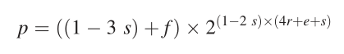
隐藏位：正数1，负数-2。
阶码的符号只和符号位S相关。
r的取值只和R段的R0有关：
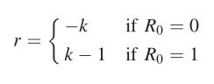
其中k表示R1...Rk的值。
举个例子，对于Posit<8,2>（表示数据位宽8位，k=2），有一个p=11101010的8位数据。
符号位S=1，表示p为负数。
缩放因子区域值为110，R0为1，则r=k-1=1。
阶码区域值为10，因此阶码e=2.
而尾数区域值为10，则f=2/(2^2)=0.5
因此11101010表示的小数为(-2+0.5)*2^(4+2+1)=-0.01171875

文中实现了有关Posit的ADD，SUB，MUL，DIV等操作，具体结构如下。
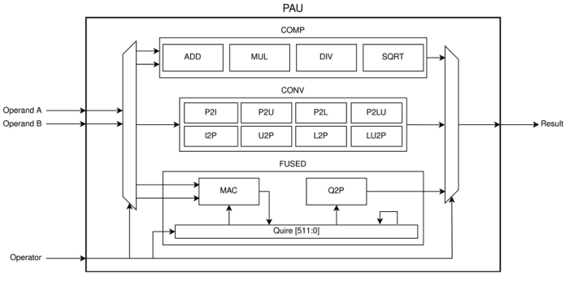
COMP框内主要执行一些简单的乘加除等操作。CONV框内主要完成数据的转换操作（只有操作数A作为输入）。FUSED就是进行融合乘加计算（大多数情况下，quire寄存器被用作累加器，也可以根据operator的不同在不舍入或存储在内存中的情况下累加其中的部分积以及舍入）。

作者通过实验进行posit计算的精确度分析（均方误差）：
